**“La magia de representar a un personaje”**

**Asignatura: Lenguaje y comunicación Curso: 5° año**

**Fecha: 15 al 26 de junio (semana 12) Docente: Paola Faúndez Pérez**

**Nombre del Alumno: ____________________________________________________________**

**I.- Objetivo de aprendizaje:**

OA 3: Leer y familiarizarse con un amplio repertorio de literatura para aumentar su conocimiento del mundo, desarrollar su imaginación y reconocer su valor social y cultural; por ejemplo: poemas, cuentos folclóricos y de autor, fábulas, leyendas, mitos, novelas, historietas, otros.

OA 4: Analizar aspectos relevantes de narraciones leídas para profundizar su comprensión: interpretando el lenguaje figurado presente en el texto; expresando opiniones sobre las actitudes y acciones de los personajes y fundamentándolas con ejemplos del texto; determinando las consecuencias de hechos o acciones; describiendo el ambiente y las costumbres representadas en el texto; explicando las características físicas y sicológicas de los personajes que son relevantes para el desarrollo de la historia; comparando textos de autores diferentes y justificando su preferencia por alguno.

O.A 9: Desarrollar el gusto por la lectura, leyendo habitualmente diversos textos.

**II.- Contenido:** Textos dramáticos

**III.- Objetivo de la clase:** “Conocer y comprender una obra dramática”

**IV.- Indicaciones generales:**

1.- Lee atentamente el texto y completa todas las actividades

2.- Responde de manera completa en el cuaderno

3.- Cada una de las actividades serán evaluadas de manera formativa en la fecha de entrega.

4.- No olvidar escribir tu nombre en el archivo cuando envíes el correo

**V.- Actividad a desarrollar**

* **Activación de conocimientos previos:**

**A.- ¿Qué trabajamos la clase anterior?**

**_______________________________________________________________________________________________**

**B.- ¿Sabes lo que significa hacer la cimarra?**

**_______________________________________________________________________________________________**

**C.- ¿Qué es una obra dramática?**

**_______________________________________________________________________________________________**

El drama es aquella destinada a ser representada ante espectadores, y que consiste en una acción dialogada representada por personajes (actores) en un espacio determinado (escenografía).

Como palabra técnica de la literatura el concepto “drama” (del griego drao, obrar, actuar) agrupa todas las manifestaciones de obras teatrales, y no debe limitarse a aquellas obras cuyo desenlace es de carácter catastrófico.

* **Aprendo:**

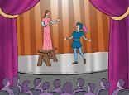

La obra dramática presenta una estructura particular, la que incluye determinados elementos: Presentación, desarrollo, acto, escena y cuadro.

Cada uno de ellos corresponde a determinados momentos de la obra.

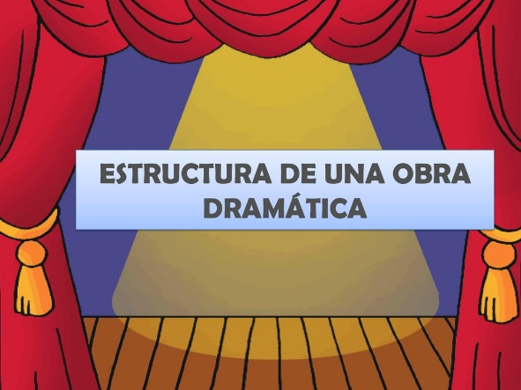

* **Apliquemos:**

**I.-** Lee y escribe en tu cuaderno el vocabulario de la obra dramática “La cimarra” (páginas 68 a la 72) texto de estudio.

**II.-** Luego lee la obra dramática “La cimarra”, realizando una lectura dramatizada y comprensiva, puedes pedirle ayuda a alguien de tu familia para que cada uno lee un personaje. (páginas 68 a la 72, texto del estudiante)

**III.- Ahora, piensa y luego responde.**

1. ¿Cuáles son los inventos que ha realizado don Isidro? Haz una lista de ellos, indicando para que sirven.
2. Describe física y sicológicamente a los personajes de la obra.

|  |  |  |
| --- | --- | --- |
| **Personaje** | **Característica física** | **Característica sicológica** |
|  |  |  |
|  |  |  |
|  |  |  |

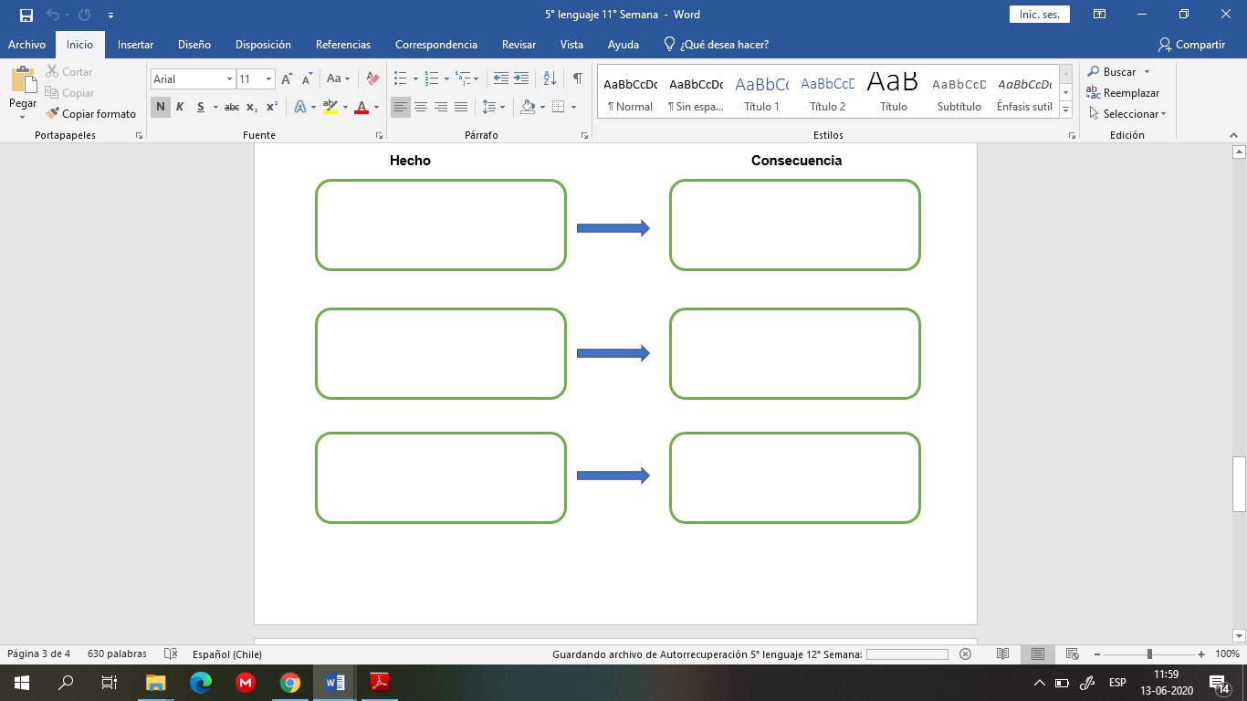**3.-** Determina tres consecuencias de hechos y acciones presentes en la obra que sean importantes para su desarrollo. Guíate por el siguiente esquema.

**4.-** Crea un nuevo invento para que don Isidro pueda tener una rica cena. Este invento debe ser incluido dentro del dialogo que tienen los personajes, como continuación de la historia.

_________________________________________________________________________________________________________________________________________________________________________________________________________________________________________________________________________________________________________________________________________________________________________________________________________________________________________



***Ticket de salida***

* Responde con tus palabras, de acuerdo a lo que entendiste:

1.- ¿Qué es una obra dramática?

___________________________________________________________________________________________

___________________________________________________________________________________________

2.- ¿Cuál es su estructura?

___________________________________________________________________________________________

___________________________________________________________________________________________

* **Autoevaluación:** Marca con una X la carita de acuerdo a como te sentiste realizando esta guía

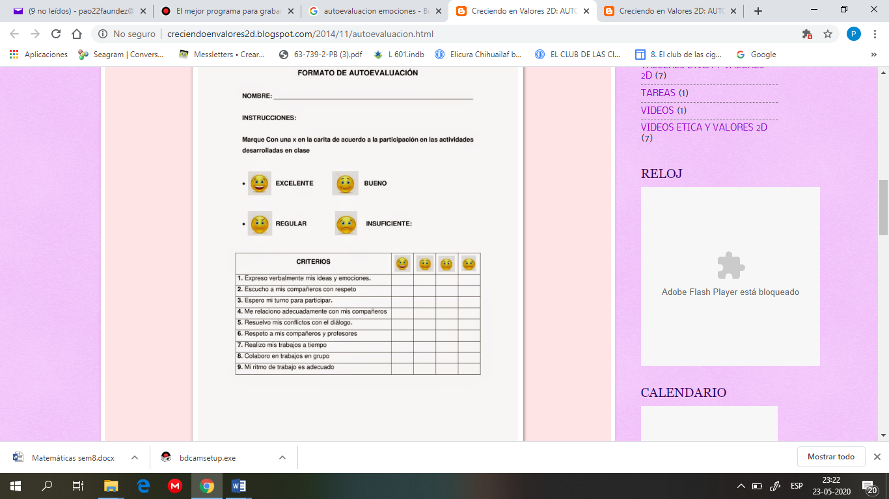

**VI.- Retroalimentación:** Recuerda enviar las actividades realizadas al correo electrónico profepaolafaundez@gmail.com o al whatsapp del curso para la retroalimentarte.

**VII.- Fecha de envío:** miércoles 01 de julio a las 14:00 P.M.

**VIII.- Cómo y/o donde enviar:** Tienes tres formas de entregar, elige la que más te acomode

* Enviar fotos al siguiente correo: profepaolafaundez@gmail.com
* Whatsapp del curso
* Entrega en el colegio el día miércoles 01 de julio.

